№ п/п | Наименование товара, работ, услуг | Ед. изм. | Кол-во | Технические, функциональные характеристики
 |  |  |  | Показатель (наименование комплектующего, технического параметра и т.п.) | Описание, значение
1 | Спортивное оборудование  СО 5.10  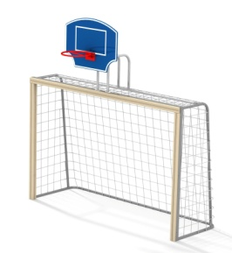 | Шт. | 1
 |  |  |  | Высота (мм) | 3170 (± 10мм)
 |  |  |  | Длина (мм) | 3200 (± 10мм)
 |  |  |  | Ширина (мм) | 1150 (± 10мм)
 |  |  |  | Применяемые материалы
 |  |  |  | Столбы | В кол-ве 3 шт. клееного деревянного бруса, сечением не менее 100х100 мм и имеющими скругленный профиль с канавкой посередине.
 |  |  |  | Каркас ворот | Должен быть разборным и выполненным из трубы диаметром не менее 42 мм и из уголка сечением не менее 60 мм.
 |  |  |  | Щит баскетбольный с кольцом, комплект. | В кол-ве 1шт. должен быть выполнен из фанеры толщиной не менее 24мм. И металлической трубы диаметром не менее 20мм и толщиной не менее 2,35мм.
 |  |  |  | Материалы | Клееный деревянный брус должен быть выполнен из сосновой древесины, подвергнуты специальной обработке и сушке до мебельной влажности 7-10%, тщательно отшлифованы со всех сторон и покрашены в заводских условиях профессиональными двух компонентными красками. Влагостойкая фанера должна быть марки ФСФ сорт не ниже 2/2, все торцы фанеры должны быть закругленными, радиус не менее 20мм, ГОСТ р 52169-2012 и окрашенная двухкомпонентной краской, специально предназначенной для применения на детских площадках, стойкой к сложным погодным условиям, истиранию, устойчивой к воздействию ультрафиолета и влаги. Металл покрашен полимерной-порошковой краской. Заглушки пластиковые, цветные. Все метизы оцинкованы. Канат полипропиленовый.

